**UNIVERSITATEA DIN ORADEA**

**FACULTATEA DE INGINERIE ELECTRICĂ ȘI TEHNOLOGIA INFORMAȚIEI**

**PROGRAMUL DE STUDIU: CALCULATOARE**

**FORMA DE ÎNVĂŢĂMÂNT: ÎNVĂȚĂMÂNT CU FRECVENȚĂ**

**PROIECT DE DIPLOMĂ**

COORDONATOR ȘTIINȚIFIC

Ș. L. DR. ING. GEORGE DOMINIC PECHERLE

ABSOLVENT

FĂRCUȚA ANDREI MARIAN

ORADEA

2024

**UNIVERSITATEA DIN ORADEA**

**FACULTATEA de Inginerie Electrică şi Tehnologia Informaţiei**

**DEPARTAMENTUL CALCULATOARE ȘI TEHNOLOGIA INFORMAȚIEI**

**TEMA_________**

**Proiectul de finalizare a studiilor a studentului** FĂRCUȚA ANDREI MARIAN

**1) Tema proiectului de finalizare a studiilor:**

APLICAȚIE WEB PENTRU ÎNCHIRIERI AUTO ELITE

1. **Termenul pentru predarea proiectului** 3 iulie 2024
2. **Elemente iniţiale pentru elaborarea proiectului de finalizare a studiilor** HTML5, CSS3, JavaScript, PHP, MySQL
3. **Conţinutul proiectului de finalizare a studiilor** Introducere; Tehnologii utilizate în realizarea aplicației – HTML5, CSS3, JavaScript, PHP, MySQL; Analiza și proiectarea aplicației – Tema lucrării, Contextul și importanța temei, Mediul de dezvoltare local, Obiectivele lucrării, Contribuția originală a lucrării, Analiza pieței și studii de caz, Beneficiile digitalizării; Implementarea aplicației - Implementare frontend, Implementare backend; Prezentarea aplicației - Interfața pentru angajați, Interfața pentru clienți; Concluzii; Bibliografie
4. **Material grafic:** capturi de ecran din aplicație
5. **Locul de documentare pentru elaborarea proiectului:** biblioteca Universității din Oradea, biblioteca personală, Internet
6. **Data emiterii temei** 2 octombrie 2023

Coordonator ştiinţific

Ș. L. DR. ING. GEORGE DOMINIC PECHERLE

**UNIVERSITATEA DIN ORADEA**

**FACULTATEA DE INGINERIE ELECTRICĂ ȘI TEHNOLOGIA INFORMAȚIEI**

**PROGRAMUL DE STUDIU: CALCULATOARE**

**FORMA DE ÎNVĂŢĂMÂNT: ÎNVĂȚĂMÂNT CU FRECVENȚĂ**

**APLICAȚIE WEB PENTRU ÎNCHIRIERI AUTO ELITE**

COORDONATOR ȘTIINȚIFIC

Ș. L. DR. ING. GEORGE DOMINIC PECHERLE

ABSOLVENT

FĂRCUȚA ANDREI MARIAN

ORADEA

2024

Cuprins

Introducere 5

Capitolul I. Tehnologii utilizate în realizarea aplicației 6

I.1. HTML5 6

I.2. CSS3 7

I.3. JavaScript 8

I.4. PHP 9

I.5. MySQL 11

Capitolul II. Analiza și proiectarea aplicației 13

II.1. Tema lucrării 13

II.2. Contextul și importanța temei 13

II.3. Mediul de dezvoltare local 14

II.4. Obiectivele lucrării 14

II.5. Contribuția originală a lucrării 15

II.6. Analiza pieței și studii de caz 15

II.7. Beneficiile digitalizării 16

Capitolul III. Implementarea aplicației 17

III.1. Implementarea frontend 17

III.2. Implementarea backend 24

Capitolul IV. Prezentarea aplicației 31

IV.1. Interfață pentru angajați 32

IV.2. Interfață pentru clienți 36

Concluzii 40

Bibliografie 41

# Introducere

În era digitală contemporană, sectorul de închirieri auto se confruntă cu o serie de provocări și oportunități generate de evoluția rapidă a tehnologiei. Companiile de închirieri auto se află sub presiunea de a oferi servicii eficiente, rapide și accesibile, atât pentru a satisface așteptările clienților, cât și pentru a se diferenția pe o piață extrem de competitivă. În acest context, implementarea unei soluții digitale pentru gestionarea închirierilor auto devine o necesitate strategică.

Proiectul de față își propune dezvoltarea unei aplicații web pentru gestionarea închirierilor auto, pentru o companie denumită "Închirieri Auto Elite". Această aplicație are scopul de a facilita procesul de închiriere, oferind o platformă intuitivă și ușor de utilizat pentru clienți și un sistem eficient de management pentru administrator.i Prin intermediul aplicației, utilizatorii vor putea să consulte disponibilitatea vehiculelor, să efectueze rezervări online, să gestioneze detaliile rezervărilor și să primească confirmări în timp real. În paralel, administratorii vor avea acces la funcționalități avansate pentru gestionarea flotei auto, urmărirea rezervărilor și generarea rapoartelor relevante pentru optimizarea operațiunilor.

Această lucrare este structurată în patru capitole. În primul capitol, sunt prezentate tehnologiile utilizate în realizarea aplicației, evidențiind avantajele și motivele care au stat la baza alegerii acestora. Capitolul al doilea tratează analiza și proiectarea aplicației, punând accent pe obiectivele și specificațiile sistemului, proiectarea arhitecturii, a bazei de date și a interfeței cu utilizatorul. În capitolul al treilea, este detaliat procesul de implementare, incluzând segmente de cod relevante pentru diferite funcționalități ale aplicației. În final, capitolul al patrulea prezintă modul de utilizare al aplicației din perspectiva diferitelor tipuri de utilizatori, însoțit de capturi de ecran relevante pentru ilustrarea funcționalităților.

Acest proiect își propune să demonstreze beneficiile digitalizării în sectorul de închirieri auto, evidențiind cum o soluție tehnologică bine implementată poate îmbunătăți experiența utilizatorilor, eficiența operațională și competitivitatea pe piață.

# Capitolul I. Tehnologii utilizate în realizarea aplicației

O aplicație web este o aplicație software care funcționează pe baza arhitecturii clientserver prin intermediul internetului, fiind bazată pe tehnologiile şi standardele consorţiului World Wide Web (W3C). Partea client este reprezentată de interfața cu utilizatorul și include codul care rulează în browser-ul web, iar partea server este reprezentată de codul care rulează pe server și care se ocupă de procesarea cererilor utilizatorului, de interacțiunea cu baza de date și de gestionarea funcționalității aplicației web. [1]

## I.1. HTML5

HTML (HyperText Markup Language) este un limbaj utilizat pentru a crea pagini web și a structura conținutul acestora. Un document HTML este un fișier text care conține codul HTML necesar pentru a afișa o pagină web într-un browser.

„Hypertext” se referă la un tip de text care conține legături către alte parți ale aceluiași document sau alte documente, ceea ce permite utilizatorilor să navigheze prin diferite pagini web atunci când accesează elementul de navigație, numit link.

„Markup” se referă în principal la utilizarea de elemente, sau etichete, și atribute pentru a structura și formata conținutul unei pagini web. Majoritatea etichetelor sunt pereche, una de deschidere <eticheta> și alta de închidere </eticheta>, dar există și etichete care nu se închid, <eticheta />. În interiorul unei perechi se pot găsi alte elemente sau conținut de tip text. Fiecare element poate avea o serie de atribute prin care se poate controla comportamentul acestuia. Atributele sunt perechi de tip cheie=“valoare” care sunt scrise în interiorul unui etichete. [2]

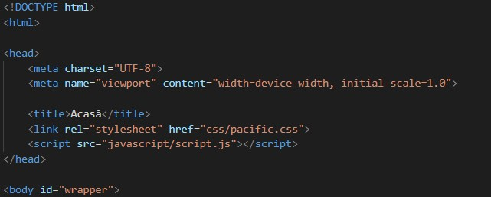

Figura 1.1. Cod HTML5 din aplicație

HTML5 este cea mai recentă versiune a limbajului de marcare HTML, fiind publicată în octombrie 2014 de către W3C. Scopul acestei versiuni a fost de a standardiza numeroasele moduri în care dezvoltatorii foloseau limbajul, precum și de a încuraja un singur set de bune practici în ceea ce privește dezvoltarea web. În plus, HTML5 a adus numeroase îmbunătățiri și caracteristici noi față de versiunile anterioare, precum: elemente semantice noi, suport pentru elementele media, suport îmbunătățit pentru aplicații web, compatibilitate cu diverse dispozitive și platforme. [3]

## I.2. CSS3

CSS (Cascading Style Sheets) este un standard pentru formatarea elementelor unui document HTML și se utilizează cu scopul de a defini stiluri în cadrul unei pagini web, inclusiv designul, aspectul și variațiile de afișare pentru diferite dispozitive și dimensiuni de ecran. [4]

Stilurile se pot atașa elementelor HTML prin intermediul unor fișiere externe sau în cadrul documentului, prin elementul <style> și/sau atributul style . Utilizarea unei foi de stil separate de documentul HTML îmbunătățește accesibilitatea paginii și ajută la menținerea unui design consistent în întreaga aplicație web.

O foaie de stil cuprinde o listă de reguli, iar fiecare regulă constă din unul sau mai mulţi selectori şi un bloc de declaraţii. Selectorul indică elementul sau elementele HTML care vor fi stilizate, cei mai utilizați selectorii fiiind selectorul element, selectorul id și selectrorul class. Blocul de declarații specifică cum ar trebui să arate acele elemente, fiecare declarație fiind o pereche de tip *proprietate: valoare*. Atunci când mai multe reguli CSS se atribuie aceluiași element HTML, acestea se aplică într-o anumită ordine, denumită “cascading”. [5]

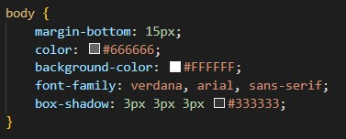 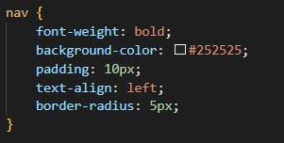

Figura 1.2. Reguli CSS3 implementate în aplicație

CSS3 este ultima versiune a standardului CSS, ce a adus numeroase îmbunătățiri și caracteristici noi față de versiunile anterioare, cea mai importantă fiind împărțirea standardelor CSS în module separate, care sunt mai ușor de învățat și de utilizat. CSS3 a adus și design-ul responsive, animațiile și transformările 2D și 3D, blocurile de text cu mai multe coloane, interogările media, etc. [4]

## I.3. JavaScript

JavaScript, adesea prescurtat JS, este un limbaj de programare de nivel înalt, dinamic și interpretat, care respectă standardul ECMAScript6. Este un limbaj multi-paradigmă, cu tipuri și operatori, obiecte standard încorporate și metode. JavaScript acceptă atât programarea orientată pe obiecte bazată pe prototipuri, cât și programarea funcțională cu funcțiile de primă clasă.

JavaScript este cunoscut ca un limbaj de scriptare a paginilor web. Scripturile sunt incluse în documentele HTML, pentru diverse activități cum ar fi verificarea datelor introduse de utilizatori sau crearea de meniuri și alte efecte animate, adică pentru a crea interactivitate și dinamicitate în paginile web. Toate browserele web majore au un motor JavaScript încorporat care execută codul pe dispozitivul utilizatorului. Browserele rețin în memorie o reprezentare a unei pagini web sub forma unui arbore de obiecte, denumit DOM (Document Object Model) și pun la dispoziție aceste obiecte script-urilor JavaScript, care le pot citi și manipula.

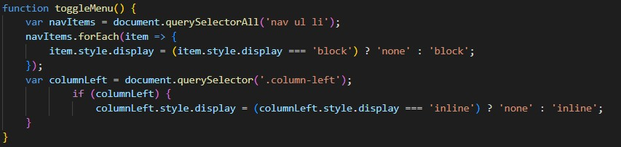

Figura 1.3. Funcție JavaScript implementată în aplicație

În ultimii ani utilizarea JavaScript-ului s-a extins dincolo de rădăcinile browserului web, motoarele JavaScript fiind acum încorporate într-o varietate de alte sisteme software, pentru implementarea atât a servere-lor web, cât și a aplicațiile non-browser. Cel mai popular sistem de rulare pentru servere care utilizează JavaScript este Node.js. [6]

## I.4. PHP

PHP (Hypertext Preprocessor) este un limbaj de scripting server-side folosit pentru dezvoltarea web, fiind unul dintre cele mai populare limbaje utilizate pentru construirea de aplicații web dinamice și interactive. PHP a fost creat de Rasmus Lerdorf în 1994 și a evoluat semnificativ de-a lungul anilor, devenind un element esențial în tehnologiile web moderne. PHP se integrează foarte bine cu diverse sisteme de baze de date, cele mai comune fiind MySQL, PostgreSQL și SQLite. De asemenea, poate comunica cu alte servicii web și poate fi integrat cu multe alte tehnologii, cum ar fi XML, JSON și API-uri de terțe părți. [7]

PHP este executat pe server, iar codul PHP este procesat de serverul web înainte de a fi trimis la browserul clientului sub formă de HTML, CSS și JavaScript. Aceasta permite generarea dinamică a conținutului paginii web, spre deosebire de paginile statice HTML. [8]

Sintaxa PHP este similară cu cea a limbajelor de programare C și Perl, ceea ce îl face ușor de învățat pentru programatorii familiarizați cu aceste limbaje. PHP poate fi inserat direct în codul HTML, ceea ce permite o mare flexibilitate în dezvoltarea de pagini web.

Există numeroase framework-uri PHP care simplifică dezvoltarea aplicațiilor web, cum ar fi Laravel, Symfony, CodeIgniter și Zend Framework. Acestea oferă structuri predefinite și funcționalități avansate pentru crearea de aplicații robuste și scalabile. [9]

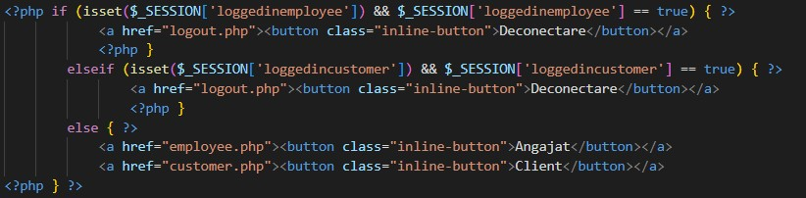

Figura 1.4. Cod PHP din aplicație

PHP este relativ ușor de învățat și utilizat, ceea ce îl face o alegere populară pentru începători. PHP poate fi utilizat pentru o gamă largă de proiecte, de la site-uri simple de prezentare până la aplicații web complexe. De asemenea, PHP are o comunitate vastă de dezvoltatori, oferind un suport excelent și resurse abundente, inclusiv tutoriale, documentație și forumuri.

Cu toate acestea, PHP a avut în trecut probleme de securitate, în mare parte datorită practicilor slabe de programare. Versiunile recente și framework-urile moderne au îmbunătățit semnificativ acest aspect. În anumite situații, performanța PHP poate fi inferioară altor limbaje de programare server-side, dar optimizările și utilizarea cache-ului pot mitiga aceste probleme.

De-a lungul anilor, PHP a trecut prin numeroase actualizări și îmbunătățiri. Versiunile recente, în special PHP 7 și PHP 8, au adus îmbunătățiri majore în ceea ce privește performanța, securitatea și suportul pentru programarea orientată pe obiecte 8. PHP continuă să fie un pilon al dezvoltării web și rămâne în topul preferințelor pentru multe proiecte web datorită flexibilității și ușurinței sale de utilizare. [10]

## I.5. MySQL

MySQL este un sistem de gestionare a bazelor de date relaționale (RDBMS) dezvoltat de Oracle Corporation. Este unul dintre cele mai populare și utilizate sisteme de baze de date datorită vitezei, fiabilității și ușurinței de utilizare. MySQL a fost inițial dezvoltat de MySQL AB, o companie suedeză fondată de David Axmark, Allan Larsson și Michael "Monty" Widenius. Prima versiune a fost lansată în 1995, iar în 2008 compania a fost achiziționată de Sun Microsystems, care ulterior a fost achiziționată de Oracle Corporation în 2010. [11]

MySQL este un sistem de baze de date relaționale, ceea ce înseamnă că organizează datele în tabele care pot fi legate între ele prin relații definite. Aceasta permite stocarea și gestionarea eficientă a datelor, facilitând operațiunile de interogare și manipulare a acestora. MySQL utilizează limbajul de interogare structurat (SQL) pentru a efectua operațiuni asupra datelor. [12]

MySQL este cunoscut pentru performanțele sale ridicate și capacitatea de a gestiona volume mari de date. Este utilizat pe scară largă în aplicații web, inclusiv în multe site-uri de mari dimensiuni și aplicații online populare. MySQL este, de asemenea, recunoscut pentru securitatea sa robustă și caracteristicile avansate de replicare și clustering, care asigură disponibilitatea și fiabilitatea datelor. [12]

MySQL suportă mai multe tipuri de tabele de stocare, inclusiv InnoDB, care oferă suport pentru tranzacții ACID (Atomicity, Consistency, Isolation, Durability), și MyISAM, care este optimizat pentru citiri rapide și operațiuni de căutare. InnoDB este setat implicit ca motor de stocare în versiunile recente de MySQL datorită suportului său pentru integritatea datelor și performanțele îmbunătățite. [13]

MySQL oferă numeroase avantaje, inclusiv performanțe ridicate, scalabilitate și ușurință în utilizare. Este o alegere populară pentru dezvoltatori datorită comunității sale active și resurselor abundente disponibile. MySQL este, de asemenea, open-source, ceea ce înseamnă că este gratuit pentru utilizare și poate fi personalizat în funcție de nevoile specifice ale utilizatorilor. Cu toate acestea, MySQL are și unele dezavantaje. Deși este foarte performant pentru majoritatea aplicațiilor, în anumite situații poate fi mai lent decât alte sisteme de baze de date relaționale, cum ar fi PostgreSQL, în special pentru operațiuni complexe și interogări ad-hoc. De asemenea, MySQL nu oferă la fel de multe funcționalități avansate ca alte RDBMS-uri, cum ar fi suportul pentru proceduri stocate și triggere mai sofisticate. [12]

MySQL continuă să evolueze, cu versiuni noi lansate periodic care aduc îmbunătățiri în performanță, securitate și funcționalitate. Versiunile recente, cum ar fi MySQL 8.0, au introdus caracteristici noi semnificative, cum ar fi suportul pentru JSON, CTE (Common Table Expressions) și îmbunătățiri în optimizarea interogărilor. MySQL rămâne un instrument esențial în dezvoltarea web și este utilizat pe scară largă în industrie datorită flexibilității și puterii sale.[13]

# Capitolul II. Analiza și proiectarea aplicației

## II.1. Tema lucrării

Tema lucrării de față constă în dezvoltarea unui website de închirieri auto, cu o bază de date SQL și utilizând limbajul de programare PHP. Scopul principal al acestui proiect este de a crea o platformă online eficientă și intuitivă care să permită utilizatorilor să vizualizeze, să rezerve și să gestioneze închirierile de automobile într-un mod simplu și convenabil. Proiectul va integra multiple funcționalități esențiale pentru utilizatori finali (clienți) și pentru administratori (angajați ai companiei de închirieri), asigurând astfel o experiență completă și satisfăcătoare pentru ambele categorii de utilizatori.

## II.2. Contextul și importanța temei

Închirierea auto reprezintă un serviciu vital pentru mobilitatea personală și profesională, permițând utilizatorilor accesul la un vehicul pe o perioadă determinată fără a fi necesară achiziționarea acestuia. Aceasta soluție oferă o serie de avantaje economice și logistice, devenind din ce în ce mai populară într-o societate caracterizată de o mobilitate crescută și de un ritm rapid de viață.

Utilizarea serviciilor de închiriere auto este esențială atât pentru turiști, care au nevoie de un mijloc de transport convenabil pe durata vacanțelor, cât și pentru oamenii de afaceri, care au nevoie de mobilitate în diverse locații pentru a-și desfășura activitatea profesională.

Pe lângă avantajele pentru utilizatori, închirierea auto aduce beneficii semnificative și pentru companii. Ele pot genera venituri suplimentare prin utilizarea flotei de vehicule existente și pot eficientiza gestionarea resurselor prin digitalizarea serviciilor. O platformă online eficientă poate facilita procesul de închiriere, reducând costurile administrative și îmbunătățind experiența utilizatorului prin accesul facil și transparent la informațiile necesare.

În contextul globalizării și al creșterii economice, industria de închirieri auto a cunoscut o dezvoltare semnificativă. Conform rapoartelor de piață, cererea pentru servicii de închiriere auto este în continuă creștere, impulsionată de factori precum turismul internațional, mobilitatea forței de muncă și preferința pentru soluții de transport flexibile și temporare. În acest context, dezvoltarea unui website de închirieri auto devine o necesitate pentru companiile din domeniu, care doresc să își extindă serviciile și să își îmbunătățească competitivitatea pe piață.

## II.3. Mediul de dezvoltare local

Pentru a crea un mediu de dezvoltare local, am ales să utilizez aplicația XAMPP, o soluție software care integrează Apache, MySQL, PHP și alte utilități necesare pentru dezvoltarea și testarea aplicațiilor web într-un mediu de dezvoltare local. Alegerea acestui instrument permite rularea și testarea codului PHP și interacțiunea cu baza de date MySQL fără a fi nevoie să configurarea separată a fiecărei componente. XAMPP oferă un mediu de dezvoltare convenabil și eficient, care facilitează lucrul cu tehnologiile web într-un mediu local, fără a fi nevoie de acces la un server web sau o bază de date externă. Optând pentru un mediu de dezvoltare local, concentrarea este pe perfecționarea și testarea aplicației într-un cadru sigur, înainte de lansarea în producție.

## II.4. Obiectivele lucrării

Obiectivele principale ale acestei lucrări includ:

* Analiza cerințelor funcționale și nefuncționale ale sistemului: Identificarea necesităților utilizatorilor și stabilirea unui set de specificații clare care să ghideze dezvoltarea platformei.
* Proiectarea arhitecturii bazei de date: Crearea unui model de date eficient și bine structurat care să permită stocarea și gestionarea informațiilor legate de mașini, utilizatori, rezervări și alte entități relevante.
* Dezvoltarea funcționalităților front-end și back-end: Implementarea interfeței utilizator pentru clienți și administratori, precum și dezvoltarea logicii de afaceri și a mecanismelor de interacțiune cu baza de date.
* Testarea și optimizarea sistemului: Asigurarea calității și performanței aplicației prin teste riguroase și optimizarea codului pentru o experiență utilizator cât mai fluidă.
* Implementarea măsurilor de securitate: Protejarea datelor utilizatorilor și a tranzacțiilor efectuate prin intermediul site-ului web.

## II.5. Contribuția originală a lucrării

Lucrarea de față aduce o contribuție originală în domeniul dezvoltării aplicațiilor web prin integrarea unor funcționalități avansate și a unor tehnici moderne de programare, menite să îmbunătățească experiența utilizatorilor și să eficientizeze procesele de gestionare a închirierilor auto. Prin utilizarea PHP pentru dezvoltarea back-end-ului și SQL pentru gestionarea bazei de date, proiectul își propune să ofere un sistem robust, scalabil și ușor de întreținut.

## II.6. Analiza pieței și studii de caz

Analiza pieței de închirieri auto arată o tendință semnificativă de digitalizare a serviciilor, datorită cererii crescânde pentru soluții de transport flexibile și accesibile. Digitalizarea serviciilor de închiriere auto aduce beneficii atât pentru clienți, cât și pentru furnizori, prin eficientizarea proceselor și îmbunătățirea experienței utilizatorului.

Studiu de caz 1: Enterprise Rent-A-Car

* Enterprise Rent-A-Car, una dintre cele mai mari companii de închirieri auto din lume, a implementat soluții digitale pentru a-și optimiza operațiunile și a îmbunătăți serviciile oferite clienților. Prin dezvoltarea unui website și a unei aplicații mobile, Enterprise a facilitat accesul clienților la informațiile despre vehicule, disponibilitatea acestora și posibilitatea de a face rezervări online. Aceasta digitalizare a contribuit la creșterea satisfacției clienților și la eficientizarea proceselor interne, reducând costurile operaționale și timpul de răspuns [14].

Studiu de caz 2: Hertz Global Holdings

* Hertz Global Holdings, o altă companie de top în industria închirierilor auto, a investit în tehnologii digitale pentru a îmbunătăți experiența utilizatorilor și a se adapta la cerințele pieței moderne. Platforma lor online permite clienților să caute, să compare și să rezerve vehicule într-un mod rapid și convenabil. De asemenea, Hertz a integrat funcționalități avansate, cum ar fi gestionarea contului utilizator și istoricul rezervărilor, oferind astfel un serviciu complet și personalizat [15].

## II.7. Beneficiile digitalizării

Digitalizarea serviciilor de închiriere auto oferă multiple avantaje, inclusiv:

* Eficientizarea proceselor: Automatizarea proceselor de rezervare și gestionare a flotei reduce sarcina administrativă și riscul de erori umane.
* Accesibilitate și conveniență: Clienții pot accesa serviciile de închiriere auto în orice moment și din orice locație, facilitând astfel planificarea călătoriilor.
* Transparență și încredere: Accesul la informații detaliate despre vehicule și prețuri ajută clienții să ia decizii informate și să aibă încredere în serviciile oferite.
* Scalabilitate și flexibilitate: Platformele digitale permit companiilor să-și extindă rapid operațiunile și să se adapteze la schimbările pieței, răspunzând astfel cerințelor variate ale clienților.

În concluzie, dezvoltarea unui website de închirieri auto utilizând PHP și MySQL reprezintă un proiect de mare importanță și relevanță în contextul actual al digitalizării serviciilor. Implementarea eficientă a acestor tehnologii va asigura crearea unei platforme performante, securizate și ușor de utilizat, care va aduce beneficii semnificative atât pentru clienți, cât și pentru companiile de închirieri auto.

# Capitolul III. Implementarea aplicației

## III.1. Implementarea frontend

Primul pas în dezvoltarea website-ului pentru Închirieri Auto Elite a implicat crearea părții de front-end, un proces care a inclus dezvoltarea paginii principale, a fișierului CSS pentru stilizare și a fișierului JavaScript pentru interactivitate și funcționalitate.

Procesul a început cu dezvoltarea paginii principale, care servește ca punct de intrare pentru utilizatori. Aceasta a fost gândită pentru a oferi o primă impresie puternică, reflectând profesionalismul și calitatea serviciilor oferite de Închirieri Auto Elite. Designul paginii principale a fost realizat cu un focus clar pe utilizator, integrând elemente vizuale atrăgătoare și ușor de navigat. Layout-ul a fost conceput pentru a fi intuitiv, asigurând că utilizatorii pot accesa rapid informațiile și funcționalitățile de care au nevoie.

În primul rând am definit structura de bază a documentului HTML. <!DOCTYPE html> specifică tipul documentului, iar elementele meta asigură că pagina este bine afișată pe toate dispozitivele, inclusiv pe cele mobile. Fișierele CSS și JavaScript sunt incluse pentru a oferi stilizare și interactivitate.

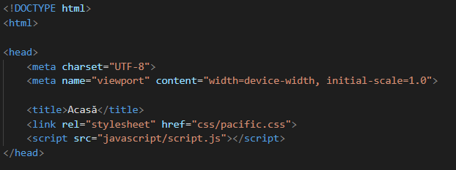

Figura 3.1. Structura de bază a documentului HTML

Header-ul(Figura 3.2) include logo-ul site-ului, un buton pentru meniul de navigare mobil și secțiunea de autentificare. Butonul de meniu activează o funcție JavaScript pentru a deschide meniul pe dispozitivele mobile. PHP este utilizat pentru a verifica dacă un utilizator este autentificat și pentru a afișa opțiunile corespunzătoare (deconectare sau autentificare).

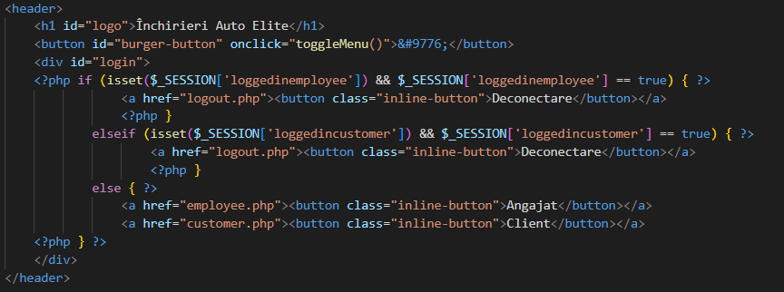

Figura 3.2. Header-ul paginii principale

Meniul de navigare este structurat pentru a oferi acces rapid la diferite pagini ale website-ului. În funcție de tipul utilizatorului autentificat (angajat sau client), sunt afișate opțiuni suplimentare relevante, precum adăugarea de mașini sau realizarea de rezervări.

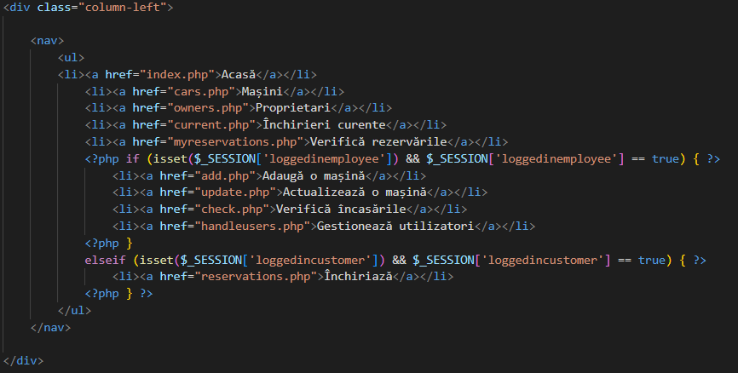

Figura 3.3. Meniul de navigare

Conținutul principal al paginii include un slideshow de imagini(Figura 3.4), o secțiune de bun venit și informații detaliate despre serviciile oferite. Slideshow-ul este controlat de funcții JavaScript pentru a permite navigarea între imagini.

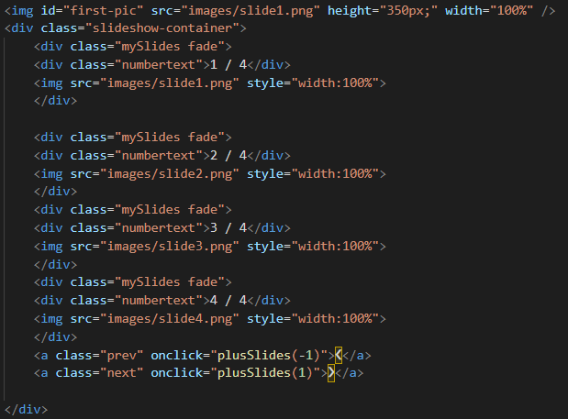

Figura 3.4. Cod HTML pentru slideshow de imagini

În fișierul separat de JavaScript, a cărui sursă este declarată în Figura 3.1, se poate înțelege cum este executat schimbul de imagini în slideshow. Pentru a asigura funcționarea corespunzătoare a slideshow-ului, codul trebuie să fie inițializat la încărcarea paginii. În codul JavaScript, procesul începe prin a aștepta încărcarea completă a documentului HTML, utilizând evenimentul DOMContentLoaded. Aceasta asigură faptul că toate elementele necesare din DOM sunt disponibile înainte de a începe manipularea acestora.

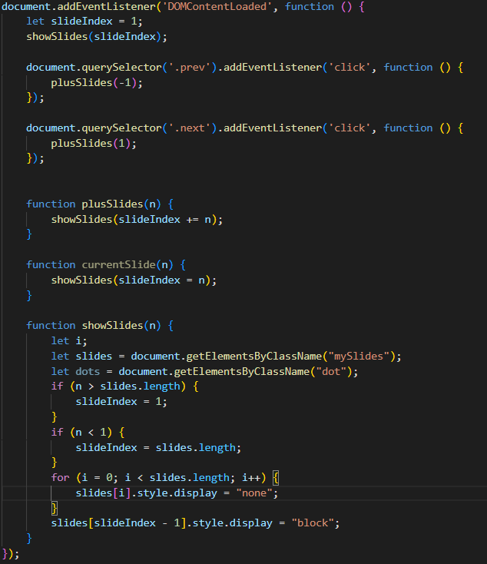

Figura 3.4. Funcționalitatea slideshow-ului din javascript

Variabila slideIndex este inițializată la 1 pentru a afișa primul slide la început. Funcția showSlides este apoi apelată pentru a afișa slide-ul inițial. În continuare, sunt adăugate evenimente de click butoanelor "prev" și "next" pentru a permite utilizatorilor să navigheze între slide-uri. Aceste evenimente de click apelează funcția plusSlides, care modifică slideIndex cu 1 sau -1, în funcție de direcția navigării, și apoi apelează showSlides pentru a actualiza slide-ul afișat.

Funcția showSlides gestionează logica de afișare a slide-urilor. În această funcție, toate elementele de tip slide sunt obținute prin document.getElementsByClassName("mySlides"), iar toate elementele de tip punct (dacă există) sunt obținute prin document.getElementsByClassName("dot"). Dacă slideIndex depășește numărul total de slide-uri, acesta este resetat la 1, iar dacă slideIndex este mai mic decât 1, acesta este setat la ultimul slide din listă. Aceasta asigură o navigare circulară între slide-uri.

În continuare, toate slide-urile sunt ascunse prin iterarea tuturor elementelor din slides și setarea stilului display la "none". Doar slide-ul curent este afișat prin setarea stilului display la "block" pentru slide-ul corespunzător, identificat de slideIndex - 1. Această abordare permite utilizatorilor să vadă doar un singur slide la un moment dat, creând astfel un efect de slideshow.

Secțiunile de text din continuarea paginii sunt folosite pentru a comunica beneficiile și serviciile companiei, încurajând utilizatorii să interacționeze cu website-ul și să afle mai multe despre ofertele disponibile. Secțiunea de footer începe după închiderea secțiunii de contact și este marcată de tag-ul <footer> cu clasa footer.

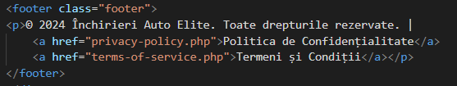

Figura 3.5. Footer-ul website-ului

În cadrul acestei secțiuni, un paragraf (<p>) afișează textul "© 2024 Închirieri Auto Elite. Toate drepturile rezervate.", indicând anul curent și că toate drepturile sunt rezervate de companie. Aceasta este o practică comună pentru a arăta că conținutul site-ului este protejat de drepturi de autor.

De asemenea, în footer sunt incluse două linkuri importante pentru utilizatori: unul către "Politica de Confidențialitate" (<a href="privacy-policy.php">Politica de Confidențialitate</a>) și celălalt către "Termeni și Condiții" (<a href="terms-of-service.php">Termeni și Condiții</a>). Aceste linkuri direcționează utilizatorii către paginile respective, care conțin informații despre cum sunt gestionate datele lor și regulile care guvernează utilizarea site-ului. Aceste pagini sunt esențiale pentru conformitatea cu reglementările legale și pentru a informa utilizatorii despre drepturile și responsabilitățile lor.

Această structură a footer-ului nu numai că furnizează informații utile și necesare utilizatorilor, dar contribuie și la o navigare ușoară și clară pe site, îmbunătățind experiența generală a utilizatorilor.

Website-ul "Închirieri Auto Elite" este conceput pentru a fi complet responsive, adică poate fi accesat și utilizat eficient pe orice dimensiune de dispozitiv, de la telefoane mobile la tablete și computere desktop. Această funcționalitate a fost realizată prin utilizarea de CSS și, mai specific, prin utilizarea de media queries.

Media queries permit aplicarea diferitelor stiluri CSS în funcție de caracteristicile dispozitivului, cum ar fi lățimea și înălțimea ecranului. În acest caz, media query-ul este folosit pentru a ajusta stilurile atunci când lățimea ecranului este maxim 800px și înălțimea maximă 1400px.

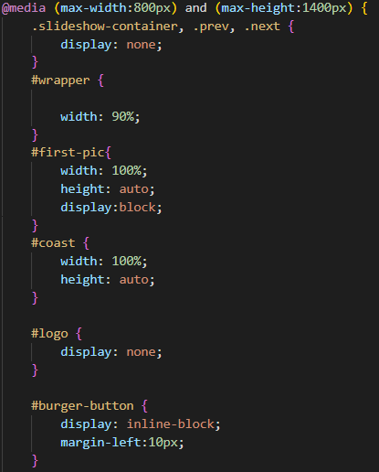 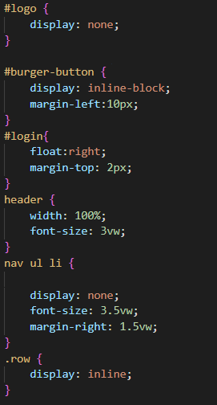

Figura 3.6. Stiluri CSS din media queries

Faptul că website-ul este responsive se observă prima dată în Figura 3.2, unde funcția toggleMenu este apelată cu un buton care devine vizibil doar pe dispozitivele de o anumită mărime. Această funcționalitate este realizată printr-o combinație de cod CSS și JavaScript.

Butonul burger este reprezentat prin #burger-button și are setarea display: inline-block. Aceasta înseamnă că butonul este afișat ca un element inline-block, care ocupă doar atât spațiu cât este necesar și permite aplicarea marginilor și padding-ului. În cazul de față, butonul are o margine stângă de 10px (margin-left: 10px), asigurând o distanțare adecvată față de alte elemente.

Funcția JavaScript toggleMenu este esențială pentru a asigura navigarea ușoară pe website-ul responsive. Această funcție permite utilizatorilor să afișeze sau să ascundă elementele de meniu atunci când apasă pe butonul burger, îmbunătățind astfel experiența utilizatorului pe dispozitivele cu ecrane mici.

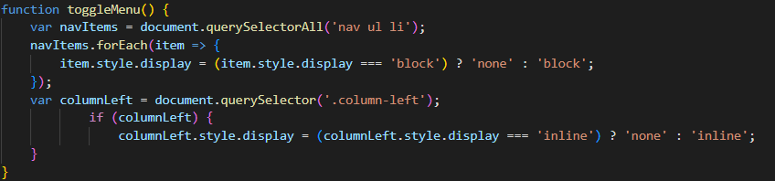

Figura 3.7. Funcția javascript de afișare a conținutului din meniu

Funcția toggleMenu începe prin selectarea tuturor elementelor de listă (<li>) din cadrul <ul> din <nav>, folosind document.querySelectorAll('nav ul li'). Apoi, pentru fiecare element din această selecție, funcția schimbă stilul de afișare între block și none, utilizând operatorul ternar (item.style.display === 'block') ? 'none' : 'block'. Astfel, dacă un element este afișat, va fi ascuns, și invers.

Pe lângă elementele de navigare, funcția gestionează și vizibilitatea coloanei din stânga (.column-left). Elementul este selectat cu document.querySelector('.column-left'), iar dacă acest element există, stilul de afișare este comutat între inline și none, similar cu elementele de navigare.

Un alt exemplu important unde utilizez media queries este gestionarea slideshow-ului, care poate fi ineficient și dificil de navigat pe ecrane mici. În locul acestuia, pe dispozitivele mai mici, se afișează o singură imagine statică.

## III.2. Implementarea backend

Pentru implementarea părții de backend a site-ului web Închirieri Auto Elite, am utilizat PHP și MySQL. Aceste două tehnologii au fost esențiale pentru a oferi funcționalități dinamice și pentru a integra baza de date cu website-ul, asigurându-ne că fiecare utilizator primește o experiență personalizată în funcție de rolul său.

Conexiunea cu baza de date MySQL este stabilită folosind limbajul PHP. În fișierul în care am realizat conexiunea, am specificat informațiile necesare pentru conectare: numele serverului (localhost în acest caz), numele utilizatorului și parola pentru accesul la baza de date, precum și numele bazei de date la care doresc să fie realizată conexiunea ("rental_company"). Conectarea se realizează folosind obiectul mysqli din PHP, care ne permite să executăm interogări și să manipulăm datele în baza de date.

Dacă conexiunea nu poate fi stabilită din diverse motive (cum ar fi serverul MySQL care nu rulează sau datele de conectare incorecte), scriptul va afișa un mesaj de eroare corespunzător folosind metoda die() pentru a opri execuția scriptului și a afișa mesajul de eroare.

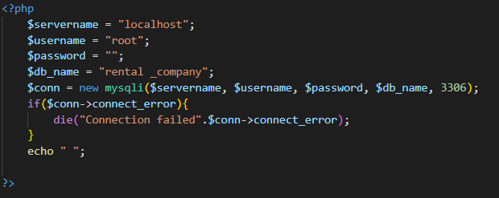

Figura 3.8. Codul PHP care asigură conectarea la baza de date

Autentificarea și gestionarea utilizatorilor au fost implementate pentru a permite accesul diferit la funcționalități în funcție de tipul de utilizator autentificat. Avem două tipuri principale de utilizatori: angajați și clienți.

Atunci când un utilizator se autentifică, datele de autentificare sunt trimise către un script PHP care le validează cu ajutorul înregistrărilor din baza de date MySQL. Dacă autentificarea este reușită, utilizatorului i se atribuie o sesiune activă și este redirecționat către pagina corespunzătoare tipului său de cont.

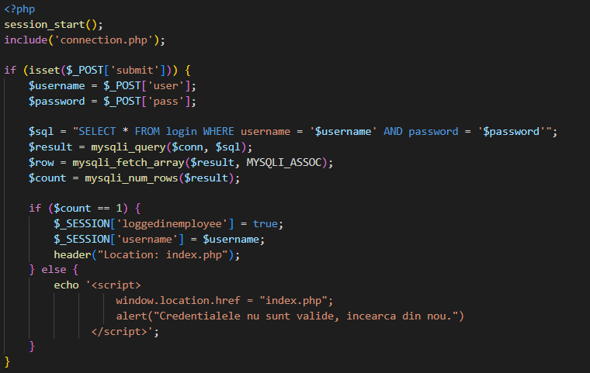

Figura 3.9. Crearea sesiunii pentru autentificare

Pentru ca un utilizator să se autentifice sesiunea PHP este inițializată cu session_start(), necesară pentru gestionarea sesiunilor și a datelor asociate. Se include fișierul connection.php, responsabil pentru conectarea la baza de date MySQL și accesul la datele utilizatorilor. La trimiterea formularului de autentificare, datele introduse de utilizator sunt preluate și stocate. Interogarea SQL verifică validitatea datelor de autentificare în baza de date. Rezultatul interogării este evaluat, iar în cazul în care datele sunt valide, se inițiază o sesiune activă și utilizatorul este redirecționat către pagina principală.

În funcție de tipul de utilizator (angajat sau client), utilizatorii au acces la diferite funcționalități ale site-ului. Angajații pot gestiona flota de mașini, adăuga și actualiza informații despre mașini, gestiona utilizatorii și verifica încasările. Clienții pot vizualiza mașinile disponibile, face rezervări și verifica starea rezervărilor lor.

Pentru a închiria o mașină, utilizatorul client trebuie să completeze formularul disponibil pe pagina de închiriere. Acest formular este o parte importantă a interacțiunii dintre utilizator și aplicația web, fiind strâns legat de funcționalitățile PHP și de baza de date MySQL. Website-ul este proiectat pentru a gestiona eficient o varietate de situații și erori care ar putea apărea în procesul de închiriere.

Formularul este conceput pentru a colecta informațiile esențiale necesare pentru închiriere, precum numele clientului, tipul de rezervare, tipul de client, numărul de telefon, mașina selectată și intervalul de timp pentru care se face rezervarea. Interacțiunea utilizatorului cu acest formular declanșează o serie de operațiuni complexe , în principal gestionate de scriptul PHP.

Acest script este responsabil de validarea datelor introduse, de calculul tarifului de închiriere în funcție de tipul de rezervare și de verificarea existenței eventualelor suprapuneri de date pentru mașina selectată. În cazul în care există erori sau conflicte în procesul de închiriere, website-ul este proiectat să ofere mesaje clare și informative pentru a ghida utilizatorul către rezolvarea acestor probleme.

Codul PHP începe prin definirea unei variabile pentru mesaje și a uneia pentru ID-ul rezervării, inițializate cu valori nule. Funcția connect() este utilizată pentru conectarea la baza de date MySQL, asigurând gestionarea erorilor de conexiune. Funcția makeres() este responsabilă pentru realizarea unei rezervări, calculând tariful și efectuând inserții în baza de date pentru client, rezervare și detaliile acesteia.

În cazul unei cereri de tip POST, datele introduse de utilizator sunt preluate din formular și stocate în variabile corespunzătoare. Se calculează numărul de zile pentru care se face rezervarea, utilizând funcția date_diff() pentru a diferenția datele de început și de sfârșit ale rezervării. Se verifică existența unor rezervări conflictuale pentru mașina selectată, astfel încât să se evite suprapunerile de date între diferite rezervări. Dacă nu există conflicte, se apelează funcția makeres() pentru a realiza rezervarea, iar mesajul rezultat și ID-ul rezervării sunt actualizate în consecință.

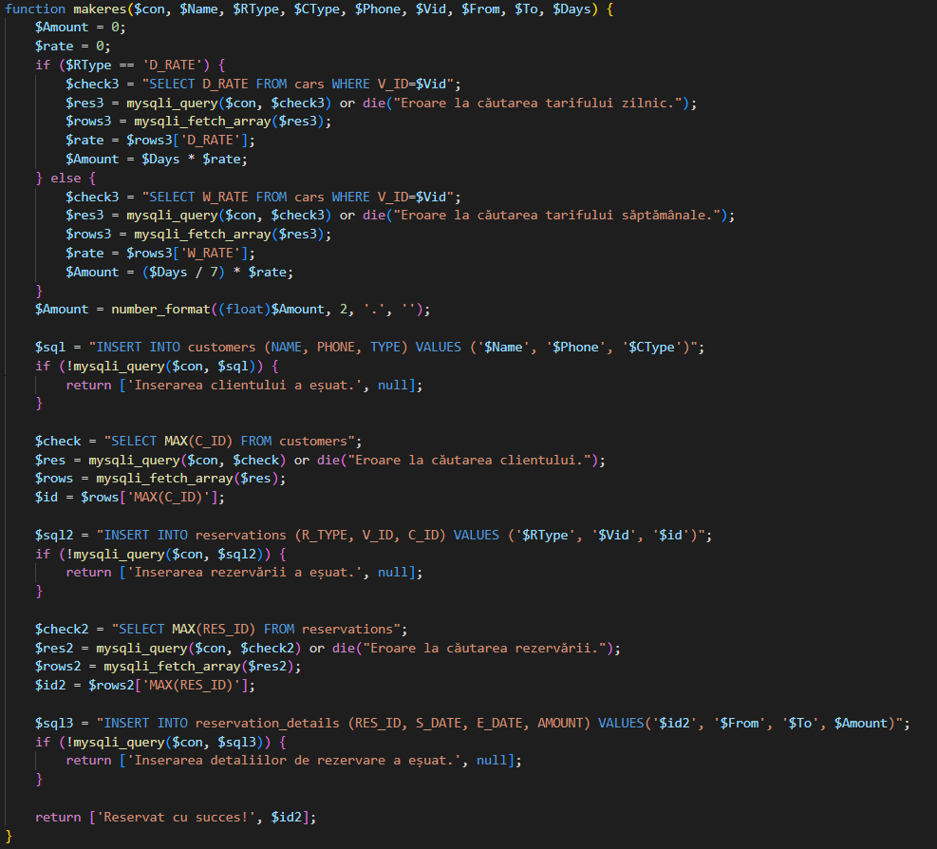

Figura 3.10. Funcția makeres, care se ocupă de gestiunea rezervărilor

Un alt exemplu important în care utilizarea codului PHP este vitală este ștergerea utilizatorilor din baza de date. Această operațiune necesită o manipulare sigură și eficientă a datelor, asigurându-se că utilizatorii sunt eliminați corect și fără a afecta integritatea bazei de date. Mai jos este un exemplu de cod PHP care ilustrează acest proces.

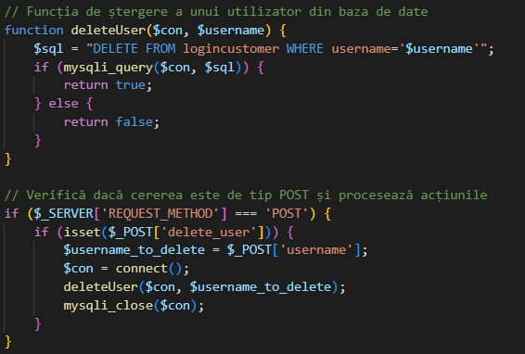

Figura 3.11. Funcția de ștergere a utilizatorilor

Funcția deleteUser este responsabilă pentru ștergerea unui utilizator din tabelul logincustomer pe baza numelui de utilizator. Aceasta primește o conexiune la baza de date și numele de utilizator ca parametri. Se construiește o interogare SQL pentru a șterge înregistrarea corespunzătoare, iar funcția returnează true dacă operațiunea este reușită și false în caz contrar.

Una dintre cele mai importante funcționalități la care are acces un utilizator de tip angajat este adăugarea de mașini noi în baza de date prin intermediul formularului de pe pagina "Adaugă o mașină". Această funcționalitate este esențială pentru menținerea unei flote actualizate și pentru gestionarea eficientă a resurselor companiei.

Figura 3.12 este reprezentată de un fragment din codul PHP care ilustrează procesul de adăugare a unei noi mașini în baza de date, gestionând atât scenariile în care proprietarul mașinii este nou, cât și cele în care proprietarul este deja înregistrat în baza de date.

Acest script PHP începe prin conectarea la baza de date MySQL. Dacă conexiunea sau selecția bazei de date eșuează, sunt afișate mesaje de eroare.

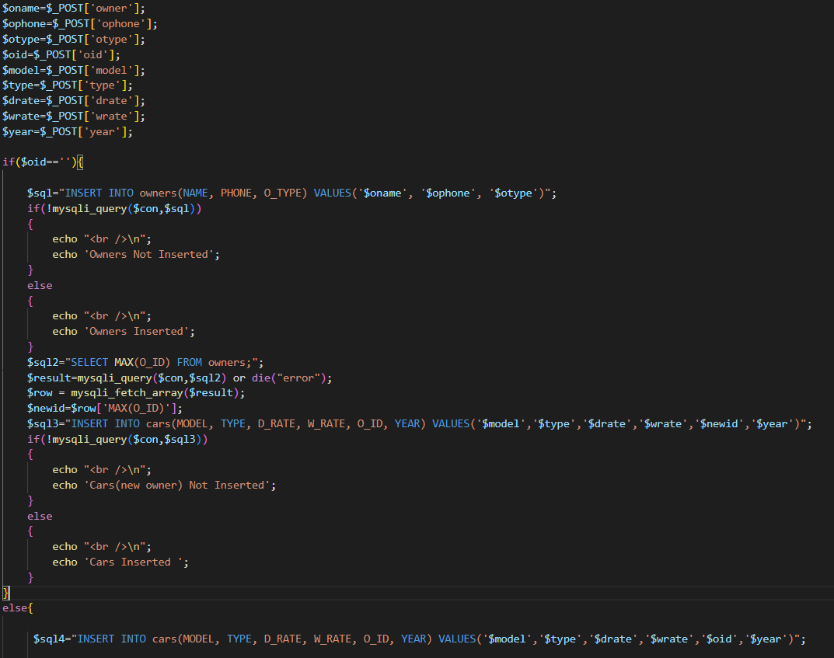

Figura 3.12. Procesul prin care o mașină este adaugată la flotă

Datele introduse de utilizator în formular sunt preluate folosind variabilele PHP $_POST. Aceste date includ informațiile despre proprietar și detaliile mașinii. Dacă ID-ul proprietarului (oid) este gol, scriptul presupune că proprietarul este nou și adaugă informațiile acestuia în tabelul owners.

După adăugarea proprietarului, scriptul preia ID-ul noului proprietar folosind o interogare SQL care selectează valoarea maximă a ID-ului (MAX(O_ID)). Cu acest ID, mașina este adăugată în tabelul cars. Dacă ID-ul proprietarului nu este gol, scriptul presupune că proprietarul există deja și adaugă direct mașina în tabelul cars folosind ID-ul proprietarului existent.

# Capitolul IV. Prezentarea aplicației

Aplicația dezvoltată în cadrul proiectului de diplomă se adreseză atât utilizatorilor de tip angajați, cât și utilizatorilor normali reprezentați de clienții companiei de închirieri. Utilizatorii clienți pot doar închiria și verifica rezervările, pe lângă vizualizarea flotei de mașini și a tipului de proprietari, în timp ce utilizatorii angajați au acces la toate funcțiile de administrare, cum ar fi actualizarea de prețuri, verificarea câștigurilor, ștergerea de utilizatori clienți, inclusiv la funcționalitățile unui utilizator normal.

Indiferent de rolul unui utilizator în companie, aplicația implementată oferă aceeași interfață intuitivă și prietenoasă care facilitează închirierea de autoturisme într -un mod simplu și convenabil. În plus aplicația poate fi utilizată de pe orice dispozitiv, de la telefoane mobile și tablete, la desktop -uri și laptopuri , deoarece interfață acesteia este responsive, adică se adaptează la diferite dimensiuni de ecran.

În continuare, voi prezenta paginile și funcționalitățile aplicației pentru fiecare tip de utilizator, subliniind modul în care fiecare interacționează cu platforma. Un aspect esențial este diferențierea între utilizatorii clienți și angajați în ceea ce privește procesul de înregistrare și acces.

Pentru utilizatorii clienți, opțiunea de înregistrare este disponibilă direct pe website. Aceștia pot crea un cont prin completarea unui formular de înregistrare, unde trebuie să furnizeze adresa de email și o parolă. Pe de altă parte, utilizatorii angajați au un proces de acces diferit și mai restrictiv. Aceștia nu se pot înregistra independent pe platformă. Un angajat poate accesa aplicația doar dacă un administrator îi creează un cont. Administratorul, având roluri și permisiuni extinse, este responsabil de gestionarea conturilor angajaților. Acest proces asigură un control strict asupra accesului angajaților la funcționalitățile aplicației, prevenind accesul neautorizat și protejând integritatea datelor companiei.

## IV.1. Interfață pentru angajați

Prima pagină cu care utilizatorul neinregistrat intră în contact este pagina principală a website-ului (Figura 4.1). Această pagină este destinată utilizatorilor care nu sunt înregistrați sau autentificați încă. Utilizatorul neautentificat are posibilitatea de a vedea mașinile disponbile din flotă, anumite detalii despre proprietari, închirierile active și poate verifica rezervarea sa.

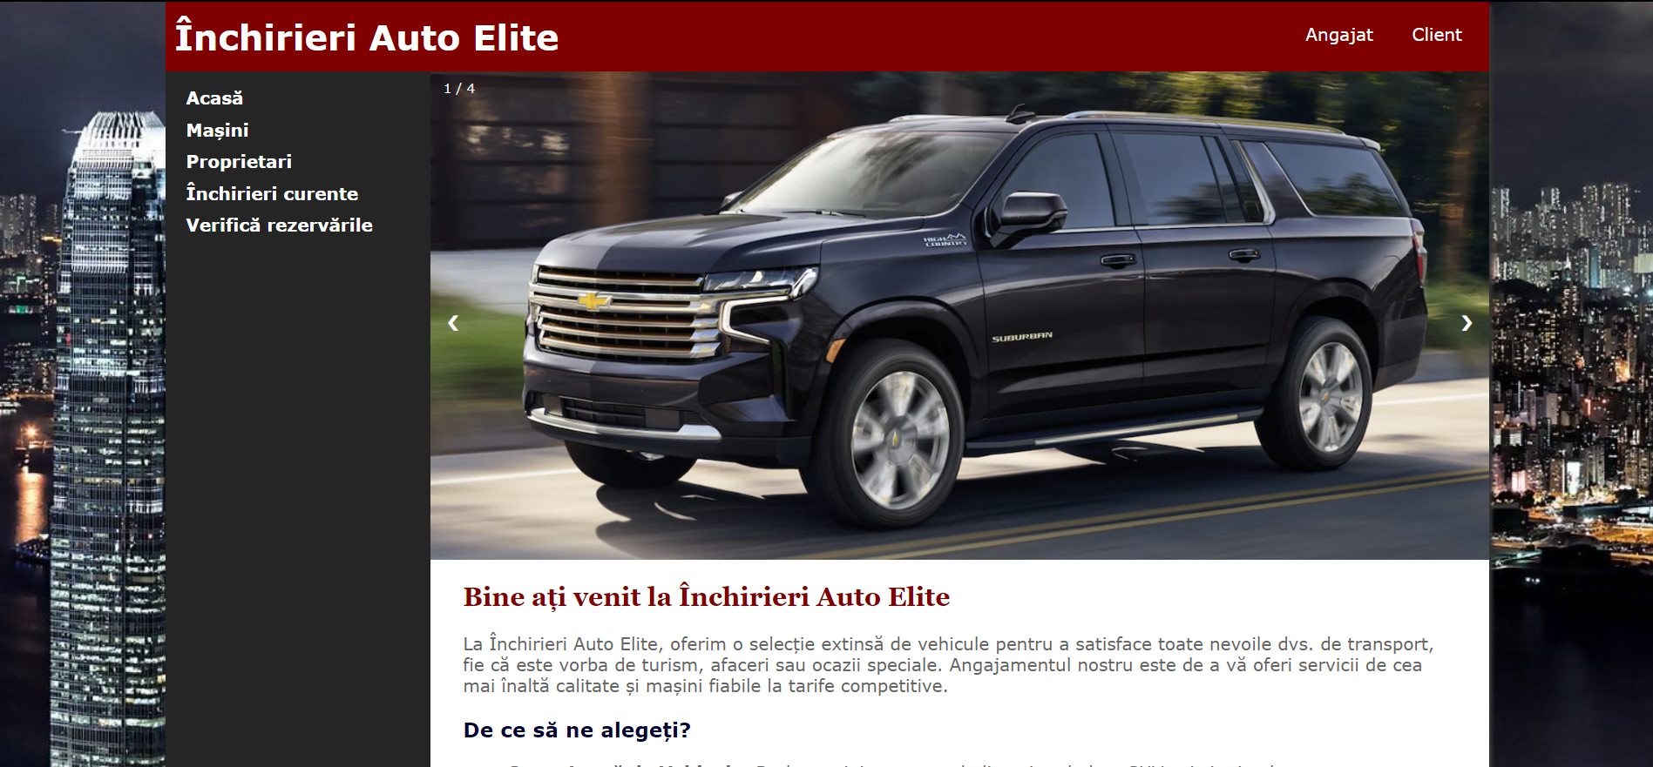

Figura 4.1. Pagina principală pentru vizitatori

În figura 4.1 este ilustrată pagina principală. Pe pagina principală în partea stângă a ecranului se poate observa meniul cu paginile la care are acces un vizitator neautentificat. În dreapta meniului este implementat un slideshow cu unele din mașinile disponibile spre închiriere, iar în partea de jos a slideshow-ului este o descriere generală a companiei de închirieri, posibilităților și detaliilor de contact(Figura 4.2).

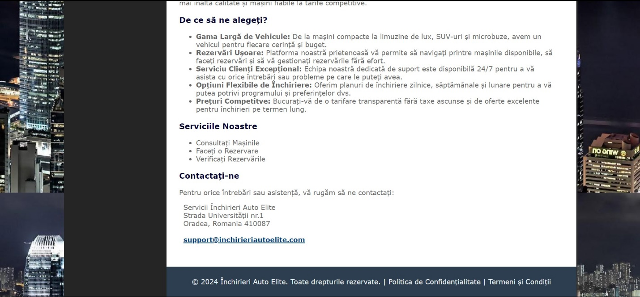

Figura 4.2. Detaliile de contact

În plus pe fiecare final de pagină din website, în afara paginilor de autentificare și înregistrare se poate găsi footer-ul care are trimiteri la paginile cu politica de confidențialitate și termeni și condiții.

Dacă utilizatorul introduce adresa de email și parola asociate contului său pentru a se autentifica și a accesa toate funcționalitățile disponibile, cererea de autentificare este trimisă către server doar dacă datele introduse respectă constrângerile definite pe câmpurile formularului. Odată ce butonul de logare este apăsat, sistemul validează informațiile furnizate de utilizator înainte de a trimite cererea către server pentru autentificare.

În cazul în care autentificarea se execută cu succes, angajatul este redirecționat către pagina principală a aplicației, oferindu-i-se acces la funcționalitățile corespunzătoare drepturilor sale. Pe de altă parte, în situația în care autentificarea eșuează, utilizatorul va fi afișat pe ecran un mesaj de eroare relevant, indicând motivul exact al eșecului, cum ar fi adresa de email sau parola incorectă, sau alte probleme legate de autentificare. Această abordare ajută la menținerea securității și la furnizarea unei experiențe de utilizare mai fluidă și mai plăcută.

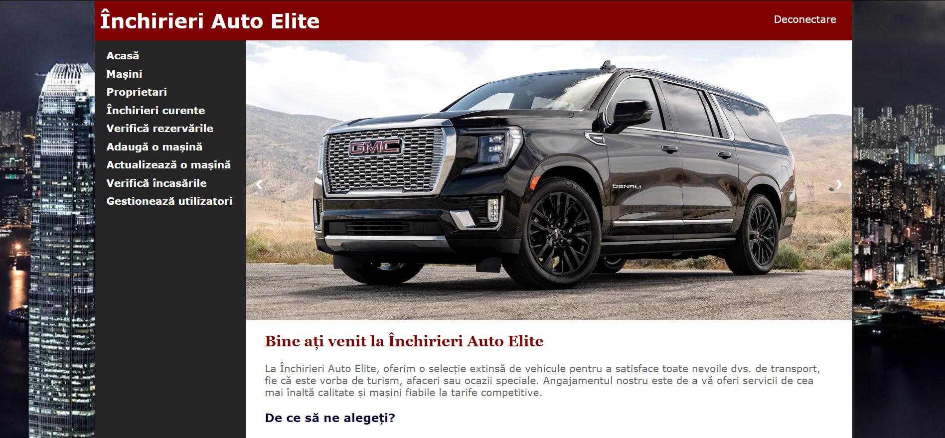

Figura 4.3. Pagina principală pentru angajați

Una dintre cele mai importante pagini la care are acces utilizatorul angajat este pagina de adaugare a unei mașini la flotă. Acest proces constă în introducerea detaliilor mașinii: model, tip, tarif zilnic, tarif săptămânal, an de fabricație și în specificarea proprietarului, completarea și depunerea acestui formular modificând atât pagina “Mașini” cât și pagina “Proprietari”.

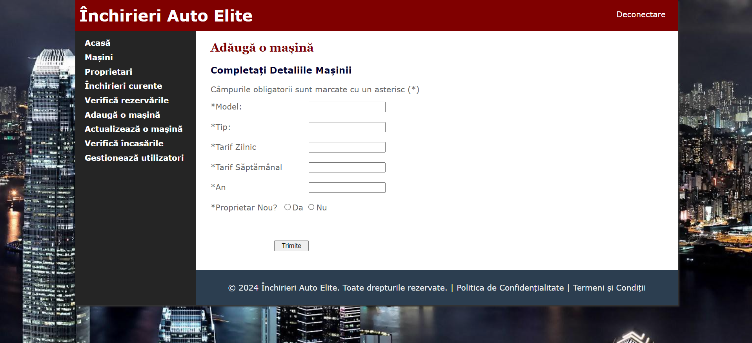

Figura 4.4. Pagina de adăugare a mașinilor în flotă

A doua pagină la care angajatul are acces exclusiv este cea de actualizare a prețurilor, o funcționalitate esențială pentru menținerea competitivității și actualizării constante a ofertelor companiei. Pe această pagină, angajatul poate introduce un model de mașină din tabelul de mașini disponibile și poate actualiza atât tariful zilnic, cât și tariful săptămânal. Această acțiune este realizată printr-un formular simplu, care utilizează PHP pentru a interacționa cu baza de date MySQL, asigurându-se că modificările sunt aplicate corect și în timp real.

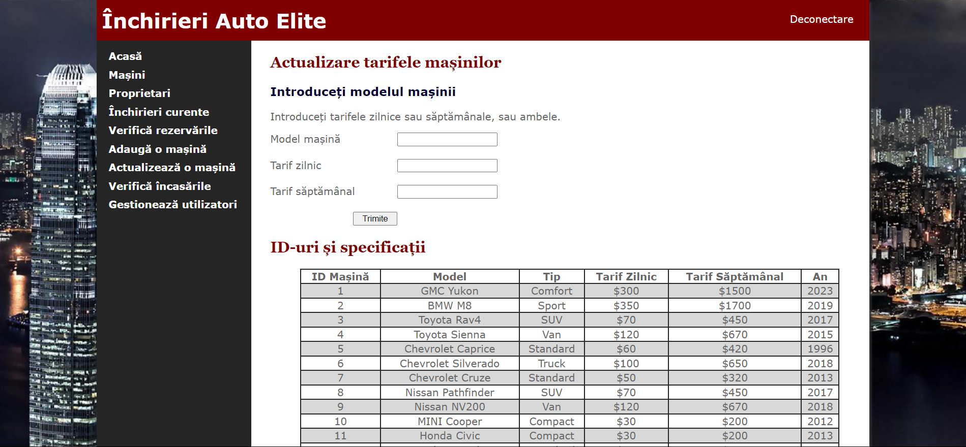

Figura 4.5. Pagina de actualizare a prețurilor

În plus, angajatul mai are opțiunea de a verifica veniturile pe o anumită perioadă introducând data de început și data de sfârșit.

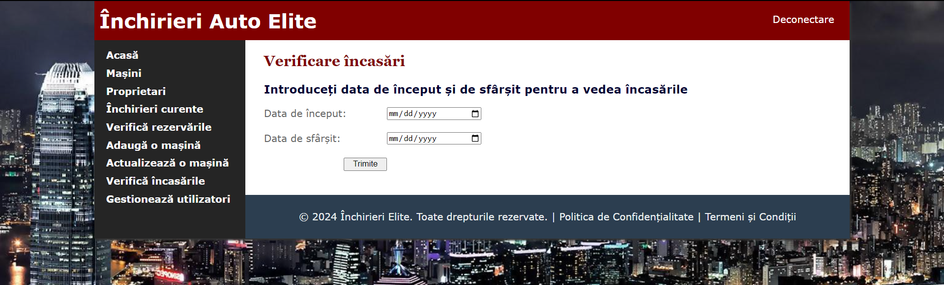

Figura 4.6. Pagina de verificare a veniturilor

Pe pagina "Gestionează utilizatori", angajatul poate gestiona conturile utilizatorilor de tip client. O măsură esențială de securitate implementată în cadrul aplicației este criptarea evidentă a parolelor utilizatorilor. Aceasta asigură că informațiile confidențiale ale utilizatorilor sunt protejate împotriva accesului neautorizat și a posibilelor incursiuni. Astfel, prin implementarea acestor măsuri de securitate și prin gestionarea adecvată a drepturilor utilizatorilor, aplicația asigură un mediu sigur și protejat pentru toți utilizatorii săi, contribuind la construirea unei experiențe de utilizare încrezătoare și securizate.

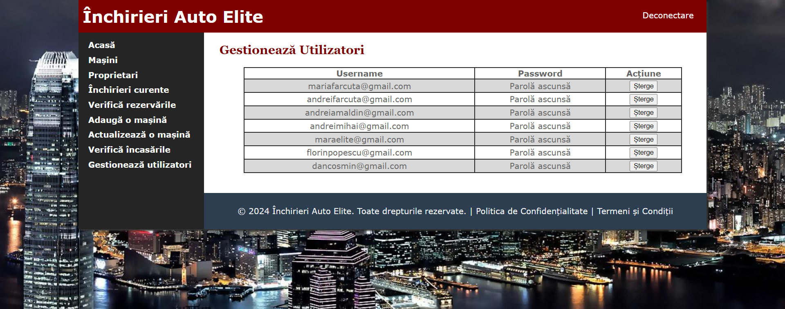

Figura 4.7. Pagina “Gestionează utilizatori”

## IV.2. Interfață pentru clienți

Pentru a se autentifica, un vizitator va accesa butonul "Client", care îl va redirecționa la o pagină dedicată unde sunt solicitate numele utilizatorului și parola (Figura 4.8). Această procedură de autentificare este esențială pentru a asigura accesul securizat și controlat la aplicație.

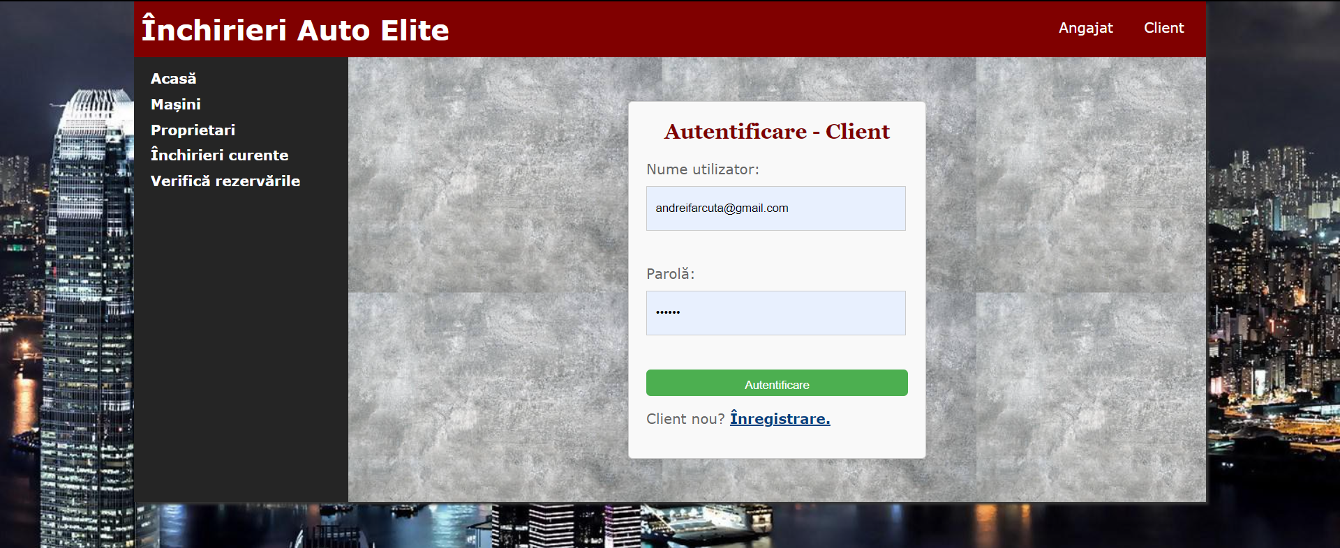

Figura 4.8. Pagina de autentificare

În situația în care vizitatorul nu deține încă un cont, acesta poate crea unul urmând sugestia din formularul de autentificare. Sugestia redirecționează viitorul client la o pagina unde acesta se poate înregistra.

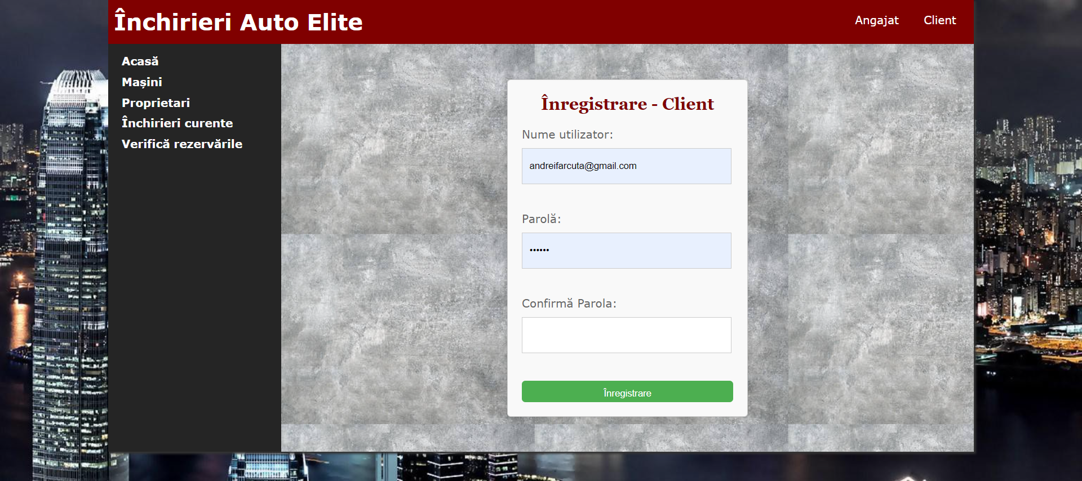

Figura 4.9. Pagina de înregistrare

Pe pagina de înregistrare, disponibilă pentru a facilita acest proces, vizitatorii sunt îndrumați să completeze informațiile necesare pentru a-și crea un cont personal. Formularul de înregistrare solicită un nume de utilizator distinctiv și solicită vizitatorilor să verifice corectitudinea parolei prin introducerea acesteia de două ori. Această măsură adițională de securitate ajută la prevenirea erorilor și la asigurarea că parola aleasă este introdusă corect.

Website-ul este conceput pentru a îmbunătăți experiența clienților și pentru a economisi timpul acestora. Astfel, aceștia pot accesa majoritatea paginilor de interes fără a fi nevoiți să se autentifice în prealabil. Una dintre aceste pagini de interes este pagina "Mașini", care constituie un punct de referință esențial pentru vizualizarea întregii flote auto disponibile.

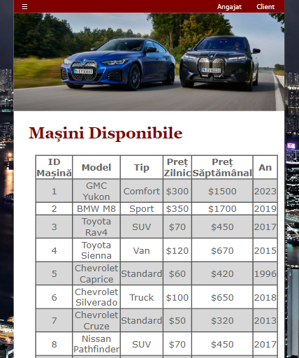 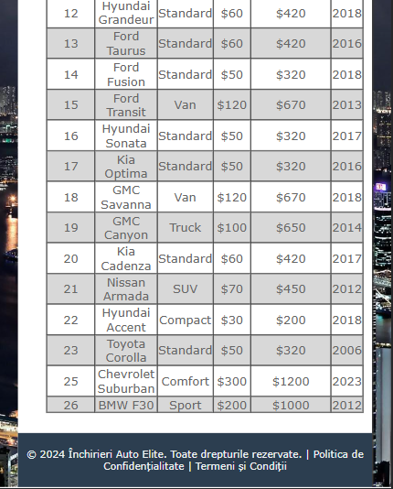

Figura 4.10. Tabelul generat pentru flota de mașini

Fiecare rând din tabel corespunde unei înregistrări din baza de date, iar fiecare coloană prezintă diferite detalii despre fiecare mașină, cum ar fi marca, modelul, anul fabricației și alte caracteristici relevante.

Pagina de închiriere reprezintă o zonă protejată și accesibilă doar după autentificare, oferind un nivel crescut de securitate și confidențialitate pentru procesul de închiriere a mașinilor. Această decizie strategică de implementare este crucială pentru a proteja datele sensibile și pentru a asigura că procesul de închiriere este gestionat în mod sigur și responsabil.

Atunci când un client autentificat accesează pagina de închiriere, acesta are acces la un formularcare permite închirierea unei mașini selectate. Formularul solicită completarea câmpurilor obligatorii, cum ar fi datele personale ale clientului, informații despre perioada**,** precum și alte detalii relevante pentru procesul de închiriere.

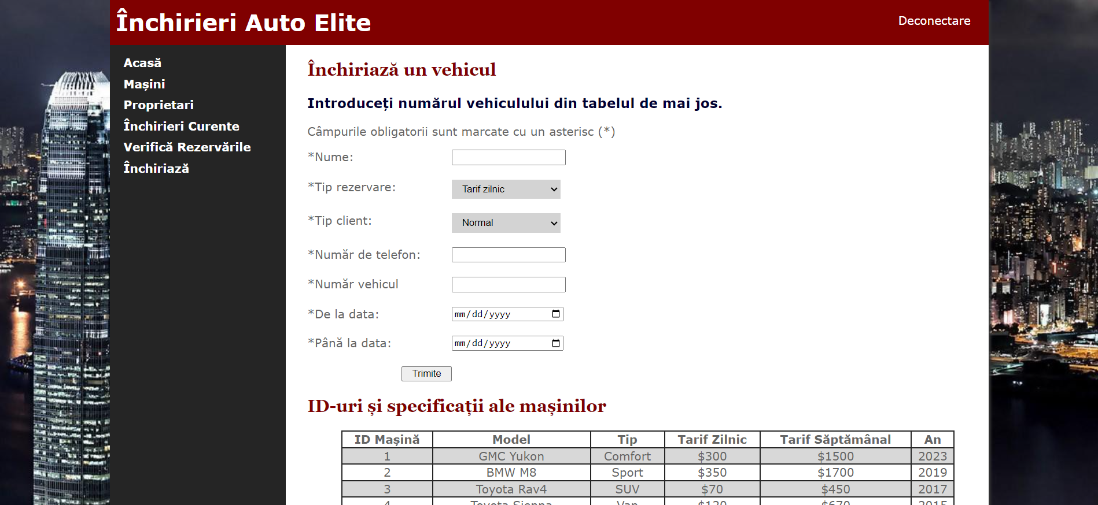

Figura 4.11. Pagina destinată închirierilor

În plus, pe website-ul Închirieri Auto Elite, mai întâlnim și paginile "Proprietari" și "Închirieri Curente", care funcționează în mod similar cu pagina “Mașini”, oferind informații detaliate și actualizate despre proprietarii de mașini și închirierile curente în desfășurare. Ambele pagini sunt concepute pentru a oferi vizitatorilor o perspectivă detaliată și transparentă asupra proceselor implicate în închirierea mașinilor și în gestionarea acestor tranzacții.

Prin generarea unui tabel din baza de date, utilizatorii au acces la o gamă largă de informații, precum numele proprietarului, detaliile despre mașină, precum și informații relevante despre închirierile curente, cum ar fi perioada închirierii, prețul și starea vehiculului.

Interfața intuitivă și complet interactivă a acestor pagini permite utilizatorilor să navigheze rapid și să filtreze informațiile în funcție de preferințele lor specifice, oferindu-le astfel o experiență personalizată și eficientă în căutarea și gestionarea închirierilor auto.

# Concluzii

În cadrul proiectului de diplomă, am creat o aplicație web dedicată managementului închirierilor auto. Am pus accentul pe eficiență și ușurință în utilizare, dorind să automatizăm procesele și să îmbunătățim experiența atât a angajaților, cât și a clienților.

Pentru partea de backend, am preferat PHP și MySQL pentru a ne asigura că serverul funcționează într-un mod eficient. Utilizarea bazei de date MySQL aduce o performanță excelentă și o scalabilitate deosebită pentru website-uri.

Pe partea de frontend, am folosit HTML5, CSS3 și JavaScript pentru a crea o interfață intuitivă și plăcută. Un aspect important al aplicației este faptul că este complet responsive, ceea ce înseamnă că poate fi utilizată cu ușurință de pe orice dispozitiv, indiferent de dimensiunea ecranului.

În cadrul proiectului, pentru mediul local, am optat pentru aplicația XAMPP, care integrează PHP și MySQL, oferind un mediu de dezvoltare robust și ușor de configurat. Comunicarea între frontend și backend a fost gestionată direct prin intermediul PHP și MySQL.

În plus, m-am asigurat că aplicația este complet responsive, permițând utilizatorilor să acceseze și să interacționeze cu aceasta de pe orice dispozitiv, indiferent de dimensiunea ecranului. Acest aspect este esențial pentru a oferi o experiență consistentă și plăcută utilizatorilor, indiferent de platforma sau dispozitivul pe care îl folosesc.

Această aplicație se adresează în special companiilor de închirieri auto, oferindu-le o soluție modernă și eficientă pentru gestionarea activităților lor. Prin automatizarea proceselor și îmbunătățirea experienței utilizatorilor, ne propunem să simplificăm și să eficientizăm operațiunile acestora.

În concluzie, proiectul de diplomă demonstrează capacitatea mea de a dezvolta soluții moderne și eficiente în domeniul tehnologiilor web, cu un accent deosebit pe ușurința în utilizare și pe îmbunătățirea experienței utilizatorilor într-un context profesional.

# Bibliografie

1. Wikipedia, Enciclopedia Liberă, Aplicație web ,<https://ro.wikipedia.org/wiki/Aplica%C8%9Bie_web>
2. Wikipedia, Enciclopedia Liberă, HyperText Markup Language, <https://ro.wikipedia.org/wiki/HyperText_Markup_Language>
3. HTML.com, Learn HTML Code, Tags & CSS, HTML5 Basics For Everyone Tired Of Reading About Deprecated Code, <https://html.com/html5/>
4. Mozilla Developer Network (MDN Web Docs), CSS basics, <https://developer.mozilla.org/en-US/docs/Learn/Getting_started_with_the_web/CSS_basics>
5. Wikipedia, Enciclopedia Liberă, Cascading Style Sheets, <https://ro.wikipedia.org/wiki/Cascading_Style_Sheets>
6. Wikipedia, Enciclopedia Liberă, JavaScript, <https://ro.wikipedia.org/wiki/JavaScript>
7. PHP: Hypertext Preprocessor - <https://www.php.net/manual/en/intro-whatis.php>
8. How PHP Works - <https://www.w3schools.com/php/php_intro.asp>
9. Top PHP Frameworks - <https://kinsta.com/blog/php-frameworks/>
10. What's New in PHP 8 - <https://www.php.net/releases/8.0/en.php>
11. MySQL Documentation: History of MySQL - <https://dev.mysql.com/doc/refman/8.0/en/history.html>
12. Wikipedia, Enciclopedia Liberă, MySQL, <https://en.wikipedia.org/wiki/MySQL>
13. Why MySQL? - <https://www.mysql.com/why-mysql/>
14. Enterprise Rent-A-Car Digitalization, <https://www.enterprise.com/en/car-rental.html>
15. Hertz Global Holdings Digital Solutions, <https://www.hertz.com/rentacar/reservation/>